今日动态
2023.9.13 星期三 雨
- 来园情况
- 出勤：小四班今日出勤人数19人，3人请假。
邹梓宁、张继宸、陈吕安冉请假。
高婧夏、陈彧、耿宸悦、王木禾、周金妍、于籽欣、陈彦潼、李秉臻、杨煜枫、顾乐凡、娄丁逸、杨奕、张德坤、丁一宸、徐槿安、刘景辰、刘奕泽能开开心心来幼儿园，非常棒哦！陈铮、芦洛希早上来的时候有点不开心，到了班级也能开开心心和小朋友一起玩起来了。
- 集体活动
美术《神奇的画笔》
教材分析：神奇的画笔是一节让幼儿认识蜡笔的活动,蜡笔色彩鲜艳,画在纸上可以变成各种各样有颜色的图案，是孩子画画经常用到的工具。本次活动主要通过给孩子一个颜色视觉的冲击,引起他们对蜡笔和绘画的兴趣，从介绍蜡笔宝宝的不同和作用让他们认识蜡笔、了解学习用蜡笔作画的方法，并且喜欢上蜡笔，从而建立初步的绘画常规。
高婧夏、陈彧、耿宸悦、王木禾、芦洛希、周金妍、于籽欣、陈彦潼、李秉臻、杨煜枫、顾乐凡、娄丁逸、陈铮、杨奕、张德坤、丁一宸、徐槿安、刘景辰、刘奕泽对蜡笔和绘画活动产生兴趣，愿意参加绘画活动。
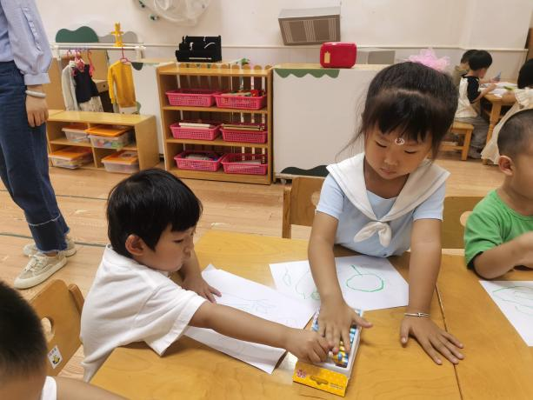 | 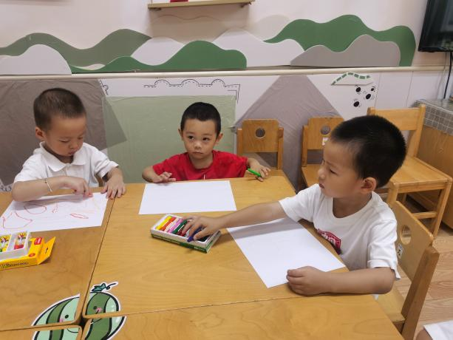
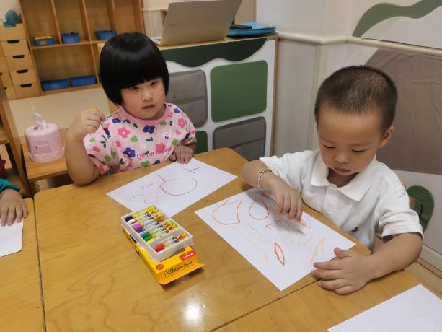 | 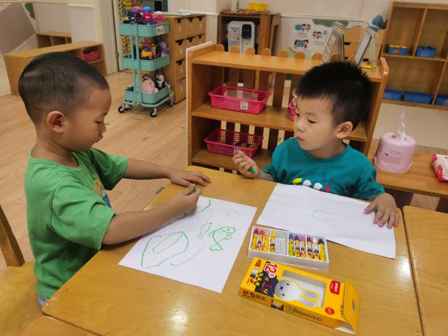
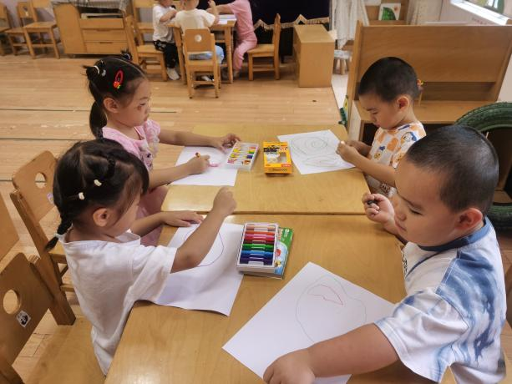 | 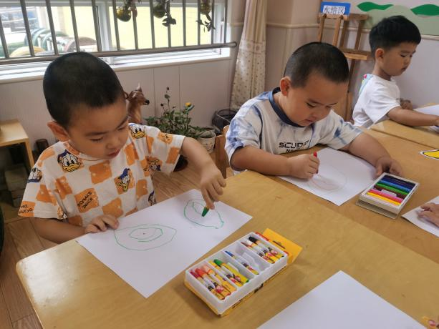

三、区域游戏
早上来园后，小朋友们都能按照老师的要求找到自己喜欢的玩具，和小朋友一起玩玩具，玩结束也知道要把玩具送回家！
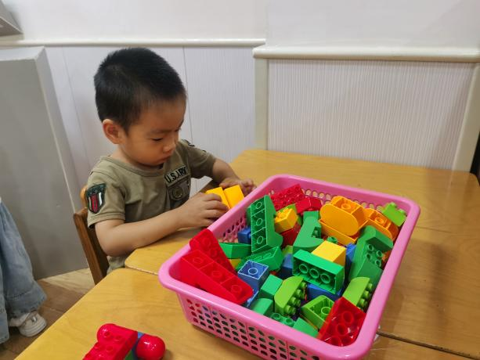 | 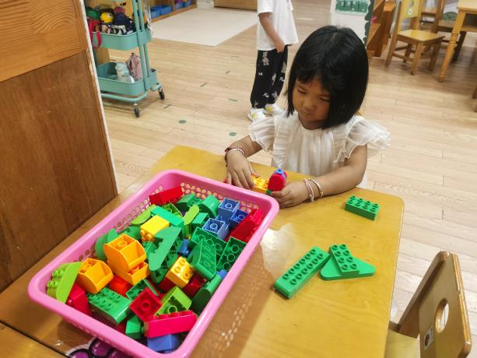
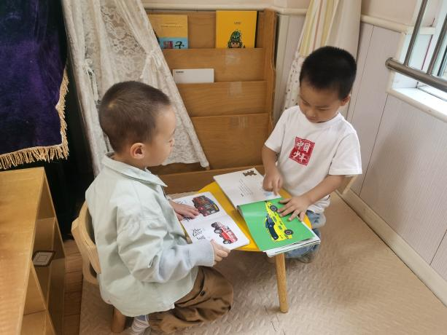 | 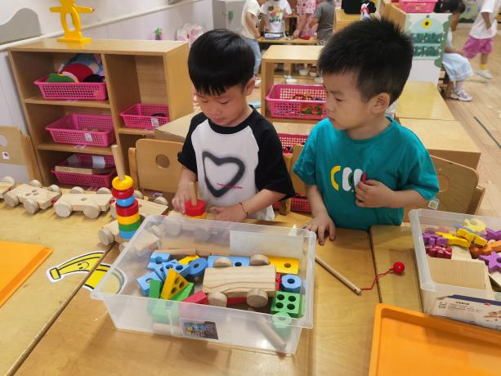
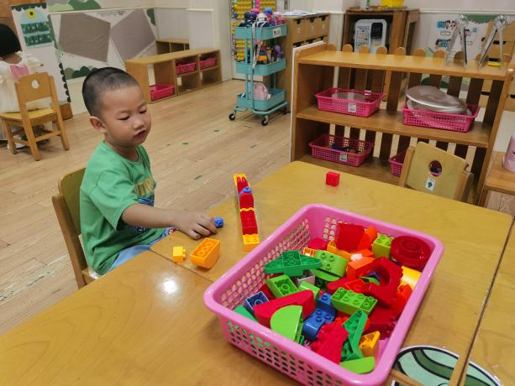 | 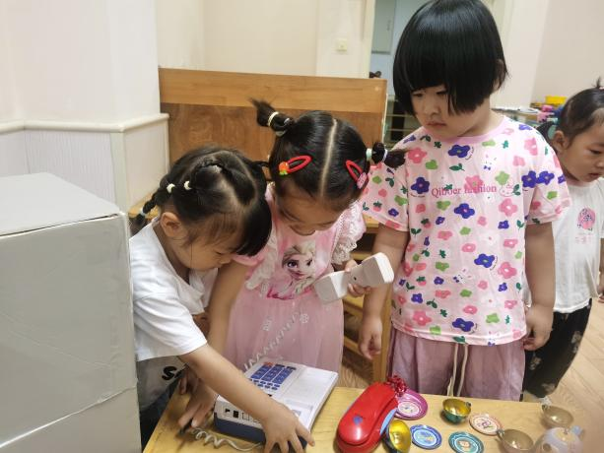

四、生活活动
午餐情况：
主食：扬州炒饭
汤：乌鸡玉米豆腐皮汤
高婧夏、陈彧、耿宸悦、王木禾、于籽欣、陈彦潼、李秉臻、杨煜枫、顾乐凡、娄丁逸、陈铮、杨奕、张德坤、丁一宸、徐槿安、刘景辰、刘奕泽能自己吃光自己的饭菜。天天、芒果需要老师喂饭。
散步情况：
今天楼上大班的大哥哥大姐姐带我们一起去散步啦，哥哥姐姐还跟我们聊天了呢！
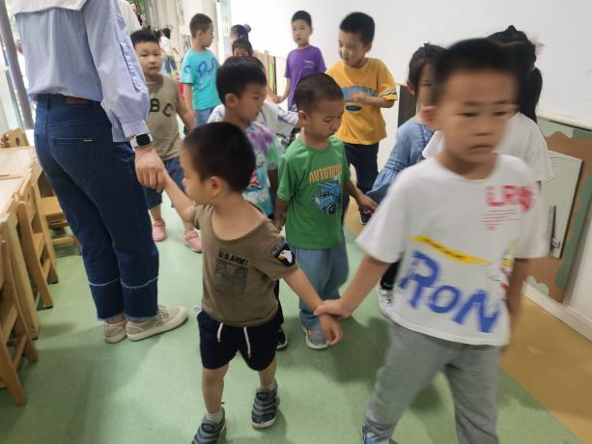 | 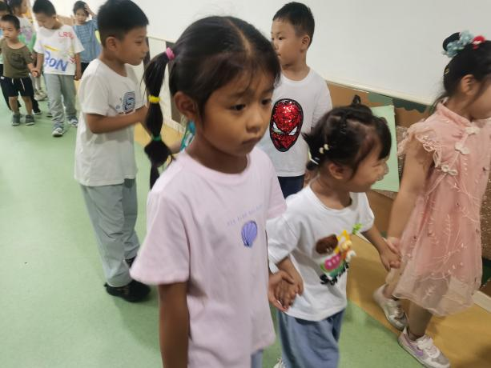
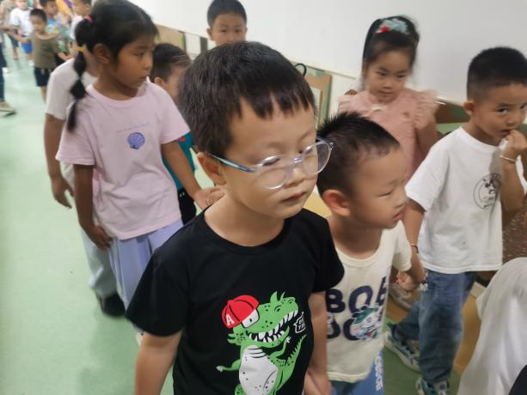 | 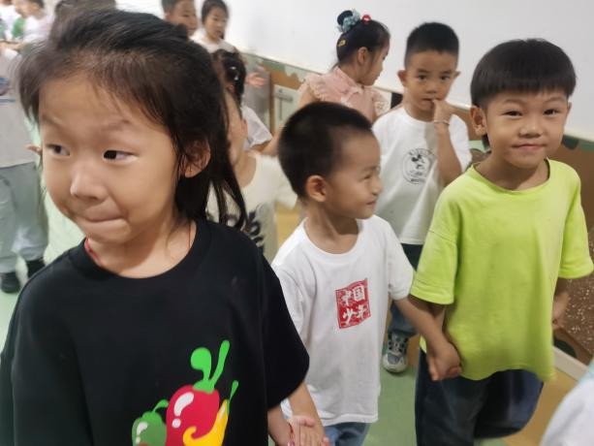
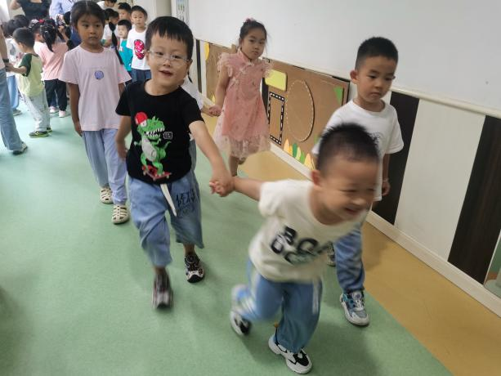 | 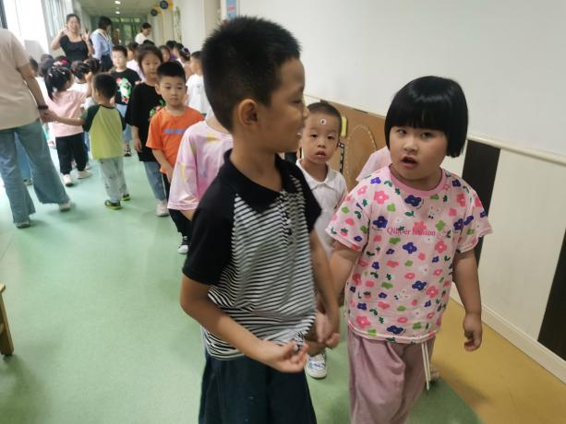

午睡情况：
高婧夏、陈彧、耿宸悦、王木禾、芦洛希、于籽欣、陈彦潼、李秉臻、顾乐凡、陈铮、杨奕、张德坤、丁一宸、徐槿安、刘奕泽、娄丁逸能自己安静入睡，七喜、芒果、刘景辰需要老师陪伴入睡。

